2021 － 2022 学年第一学期



**期末大作业**



课 程 名 称 移动应用交互设计

专 业 班 级 计算机1904

学 生 学 号 31901123

学 生 姓 名 赵佳杰

任 课 教 师 胡兴桥

1. **作品的主题和作品内容的设计**

我的大作业完成的是一款关于剧本杀的移动App,内容设计方面包含了5张页面：首页、剧本界面、剧本约本界面、个人中心界面、剧本具体介绍界面。

首页、剧本界面、剧本约本界面、个人中心界面通过底部导航栏跳转，剧本界面中可根据不同剧本的栏目跳转到剧本具体介绍页面，并展示对应剧本的内容。

1. **每个页面设计和实现**

**首页：**

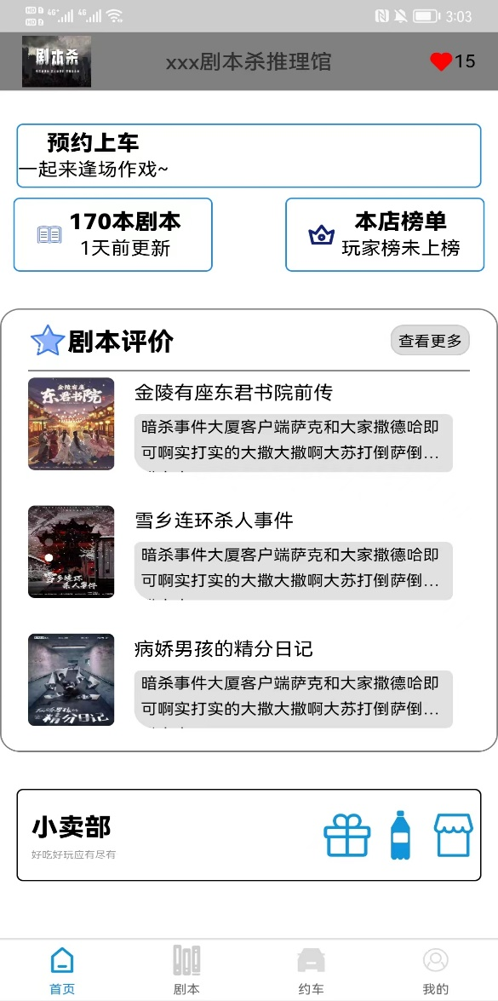

首页由顶部导航栏、一个轮播剧本评价等组成。轮播调用了vant组件，轮播剧本的内容通过请求数据库获取。

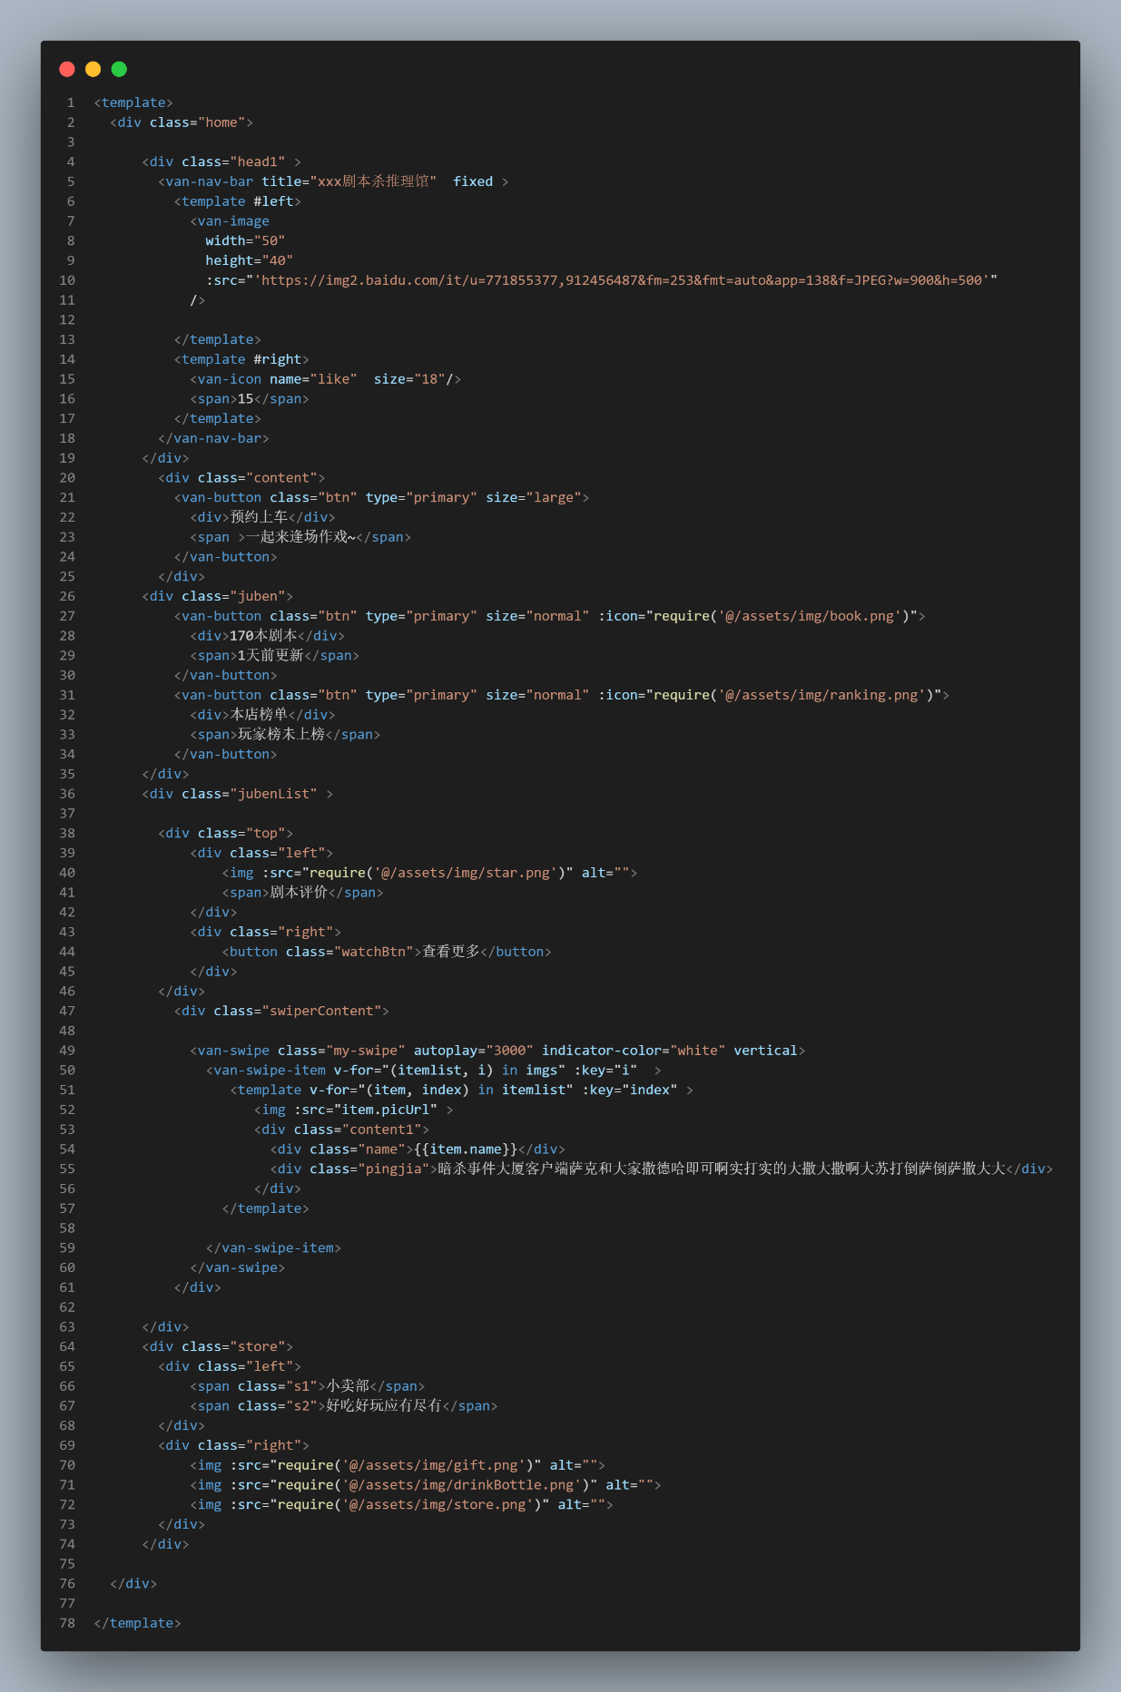

**剧本界面：**

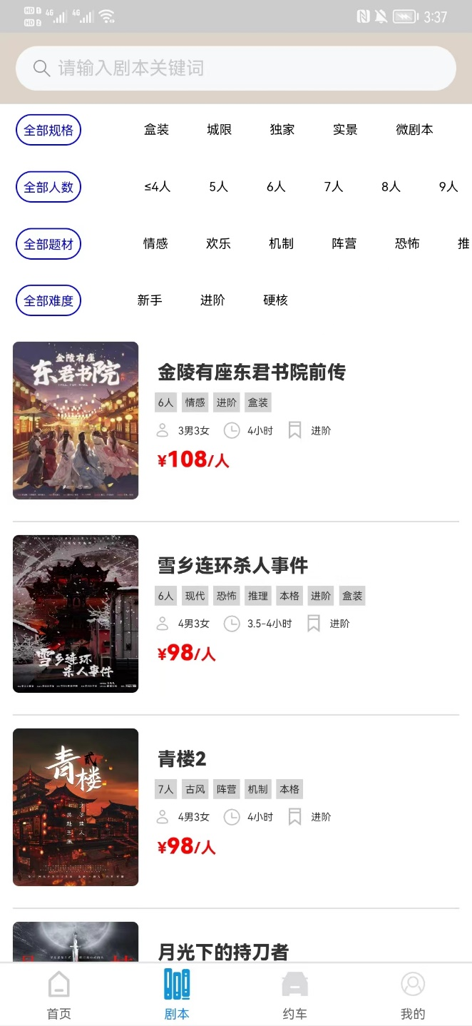

剧本界面由顶部的搜索栏、四个筛选标签栏、剧本列表组成。

搜索栏用了vant组件，筛选标签栏是自制组件。默认剧本列表展示数据库中所有的剧本以及相关内容。

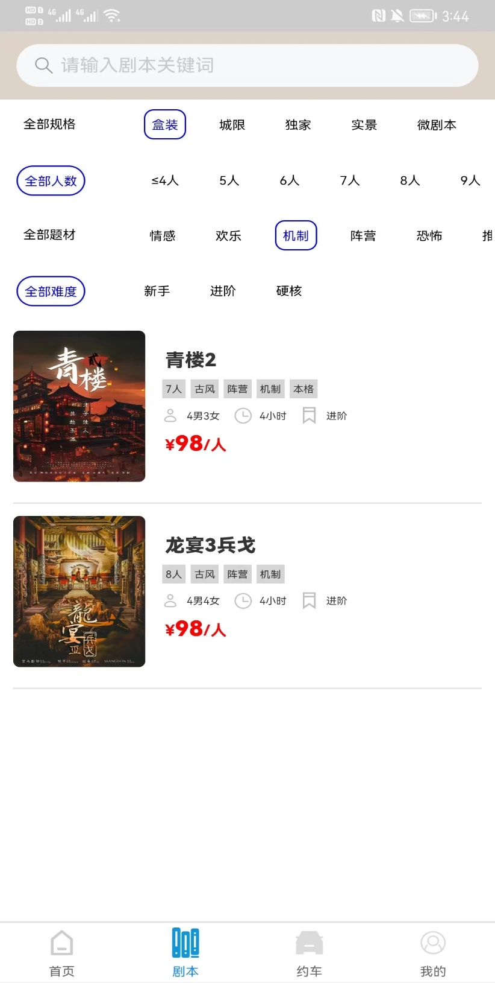

根据选中对应的筛选条件对剧本进行筛选显示

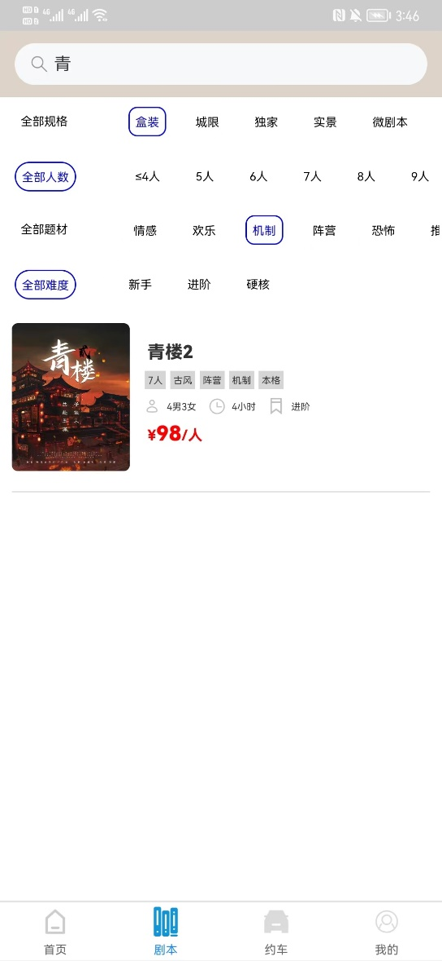

也可以通过搜索栏内容进行对剧本的筛选。

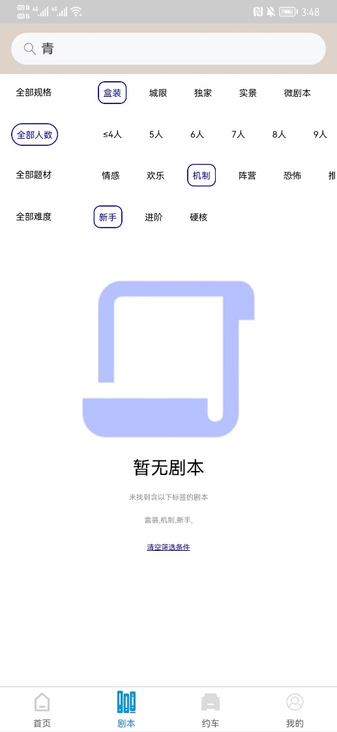

当没有符合筛选条件的剧本是，展示界面提示没有此类型剧本，以及筛选的条件。并有清空筛选条件的功能。

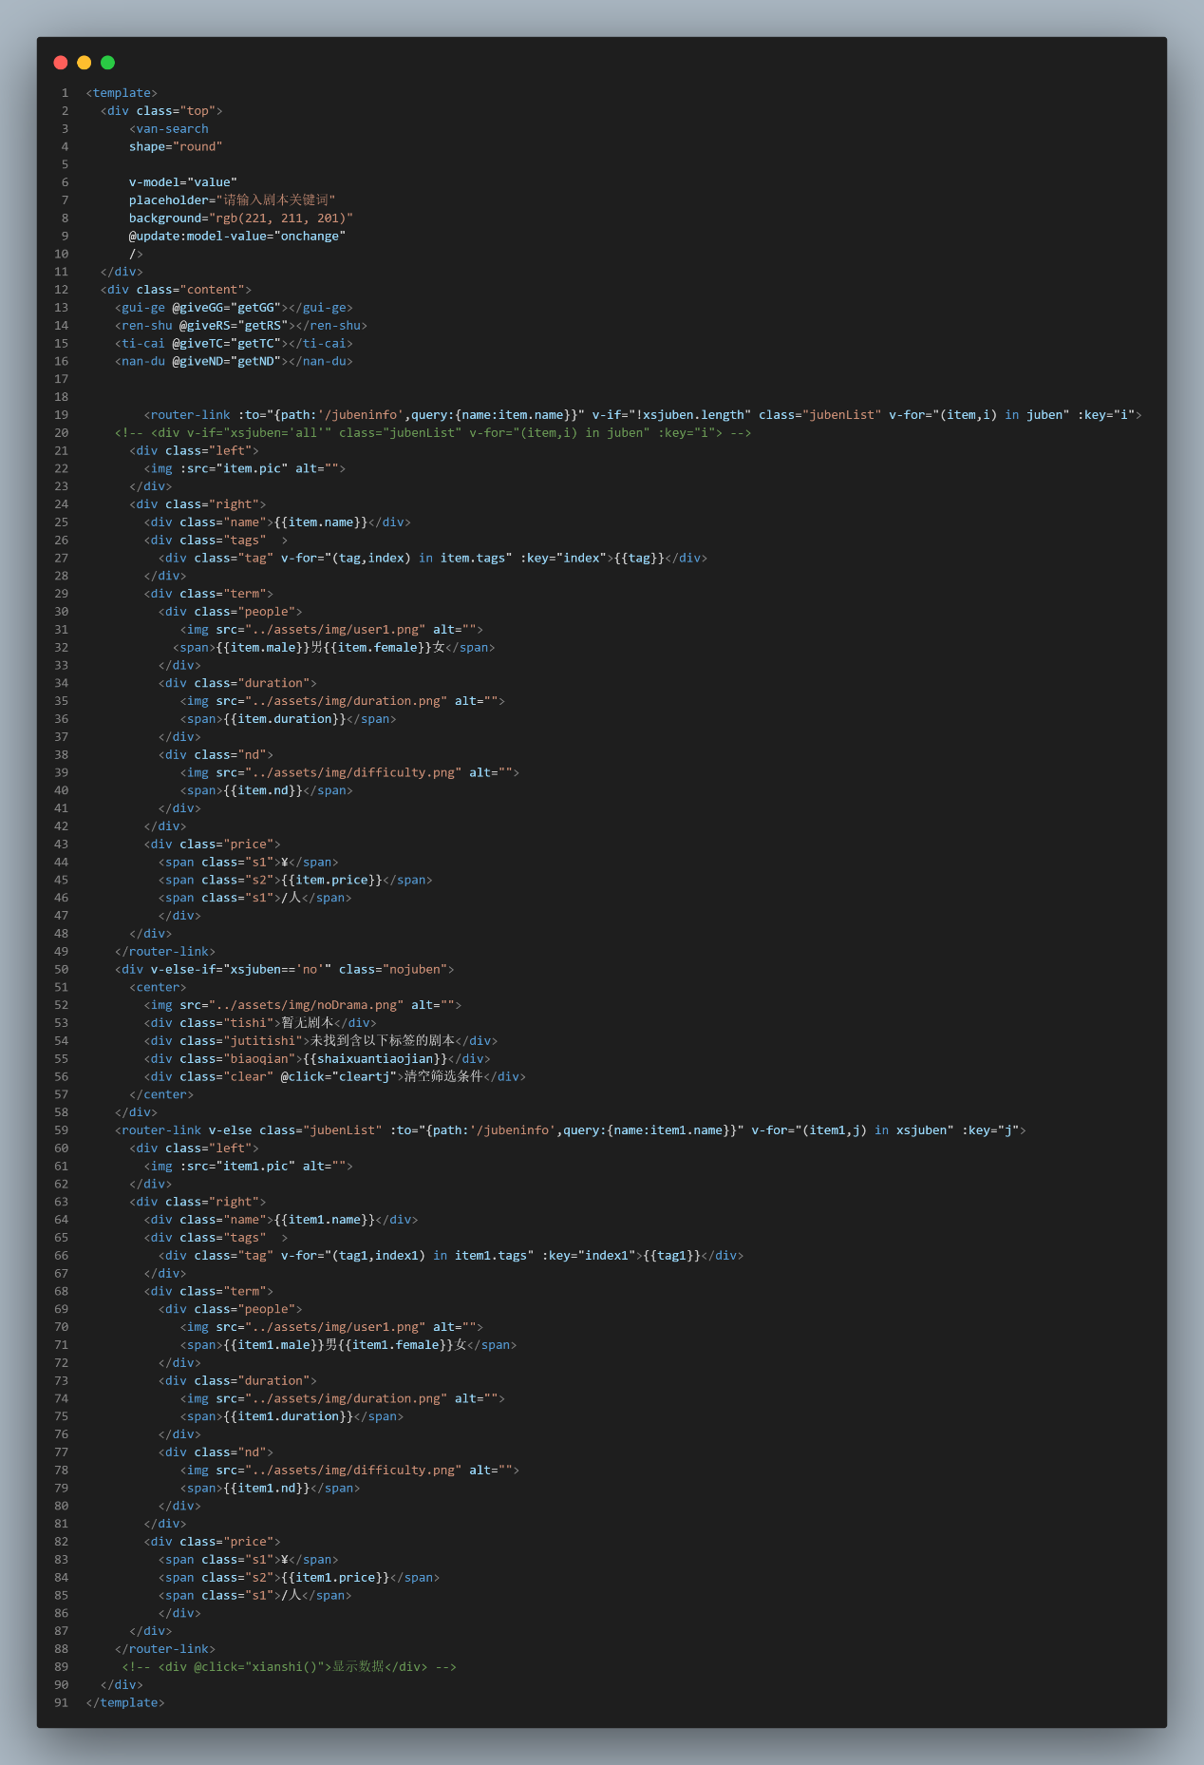

**剧本具体介绍界面：**

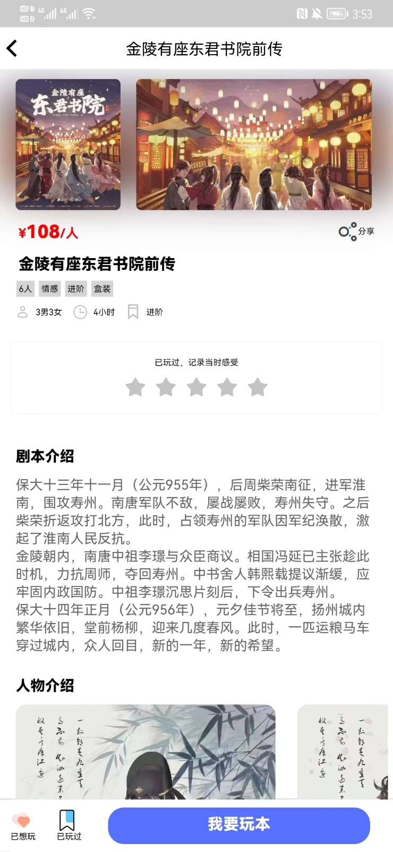

剧本具体介绍界面有顶部导航栏，剧本的具体内容，一个评价功能模块，剧本内容介绍模块、人物介绍模块，以及底部导航栏组成。评价功能模块和人物介绍模块用了组件库，其余都是自制。

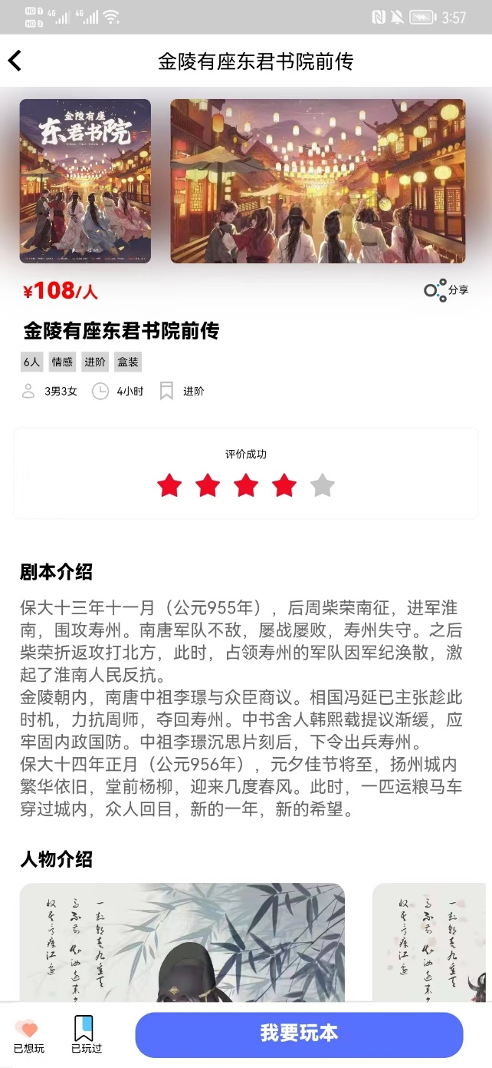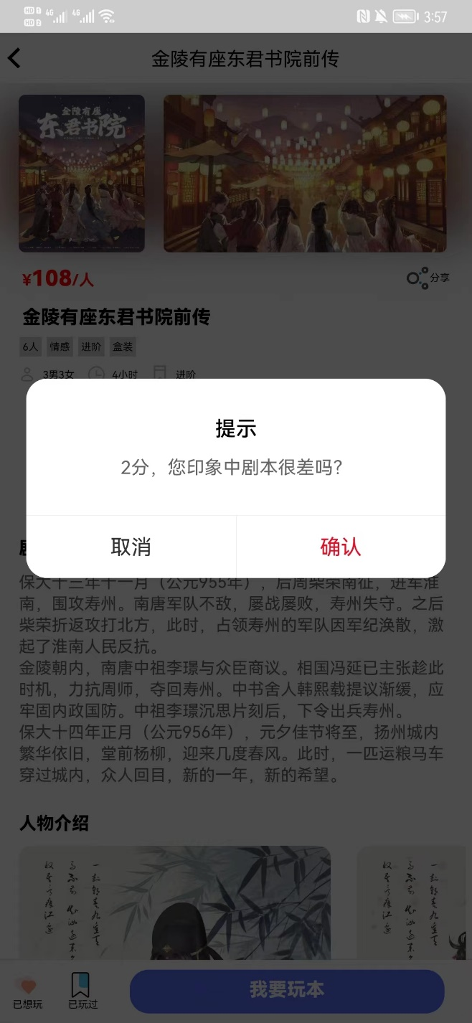

评价模块分为1-5分，低于4分都会弹出提示询问用户是否确认评价，评价完上方提示评价成功。

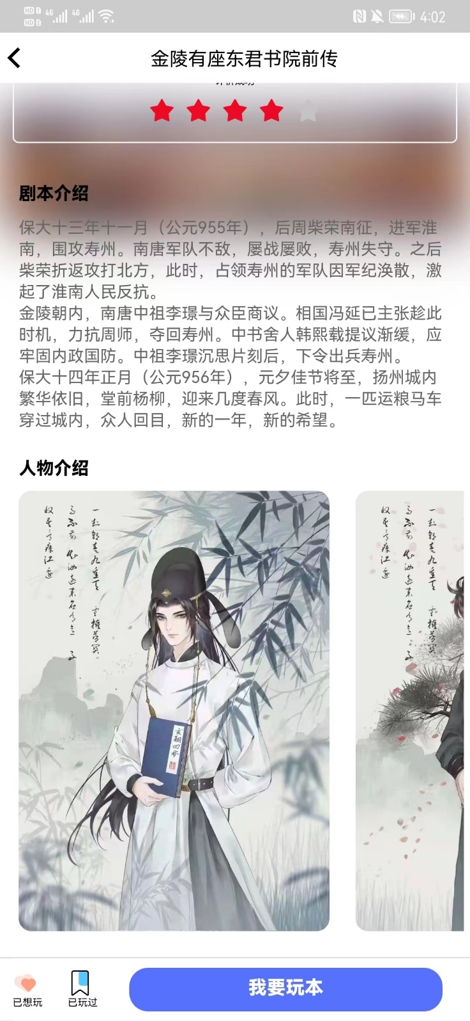

人物介绍模块是一个轮播组件，轮播展示剧本内人物的图片。

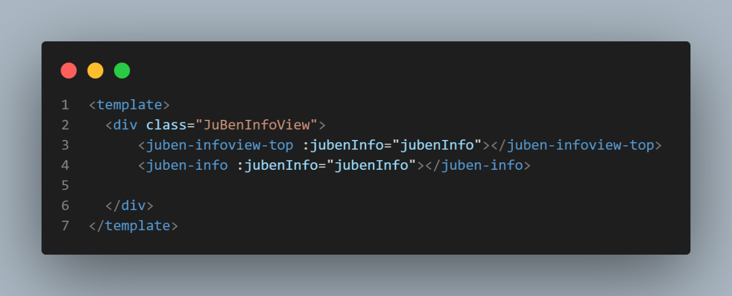

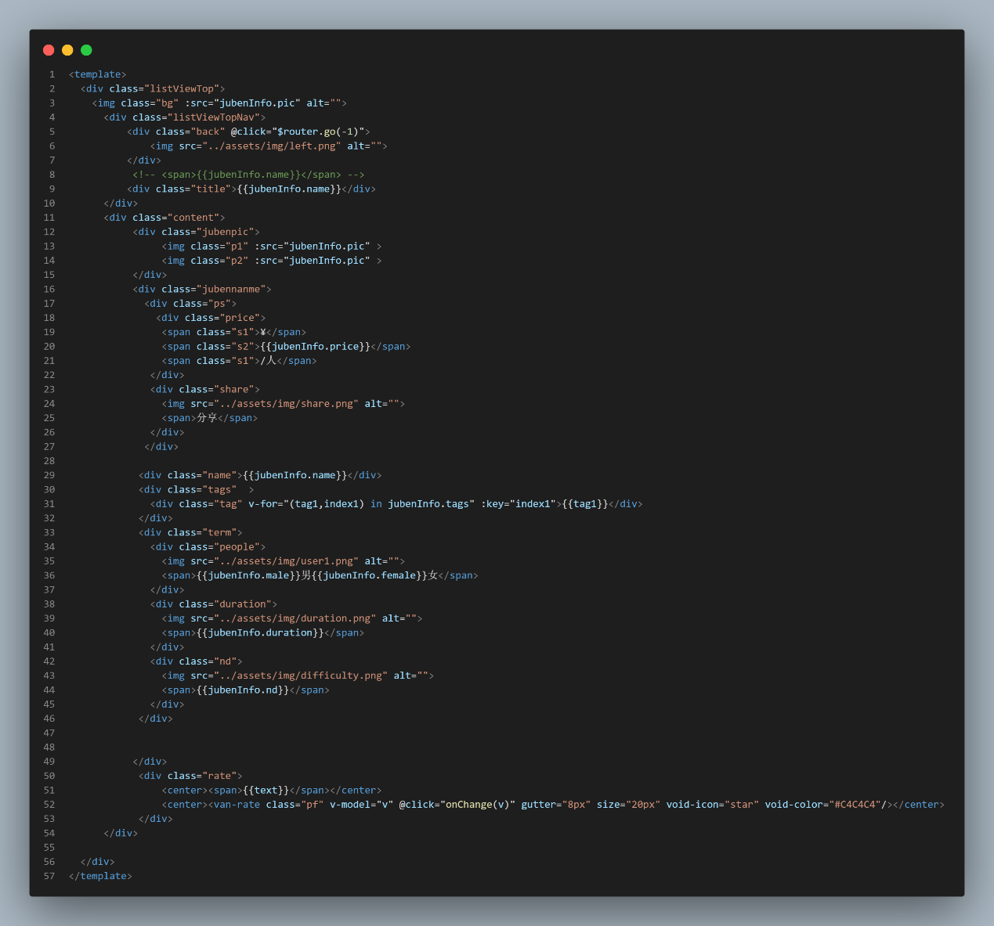

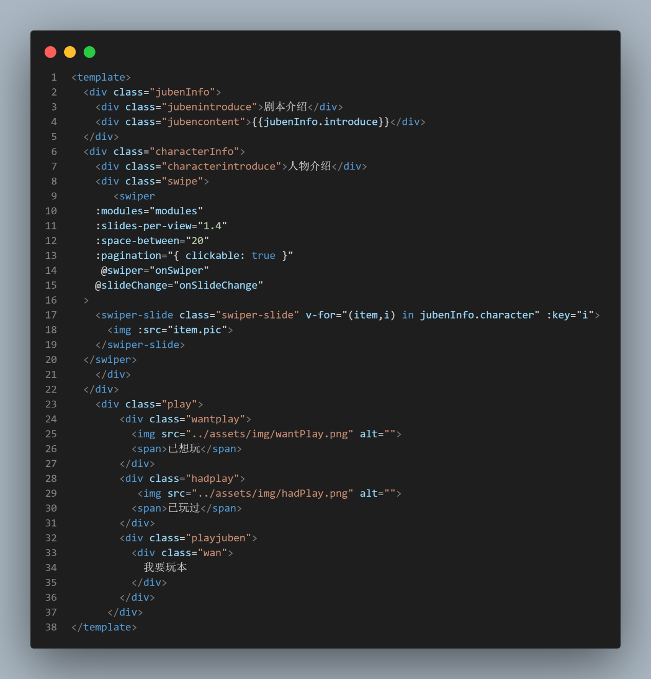

**剧本约本界面：**

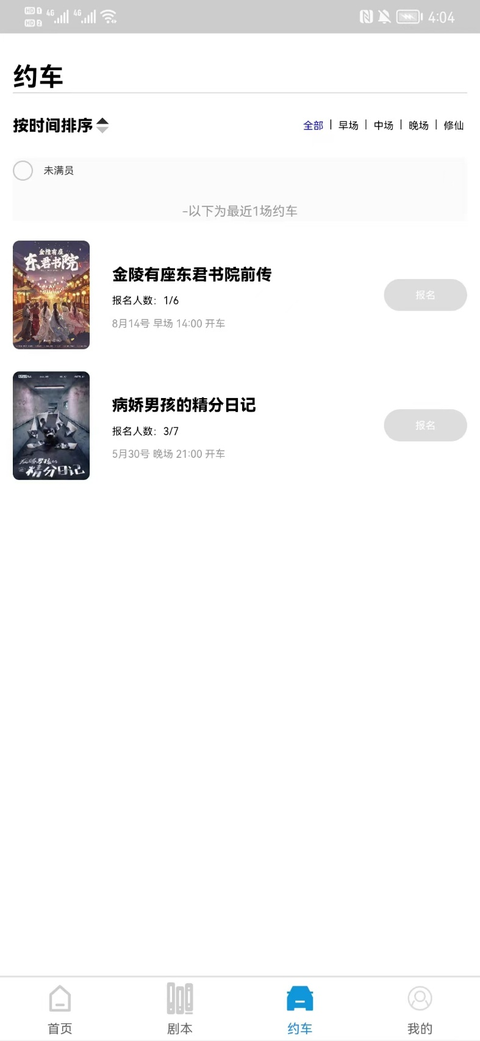

约车界面由顶部栏、复选框、筛选栏、约车剧本列表，相关数据通过请求数据库获取。场次选择可根据选择变色。

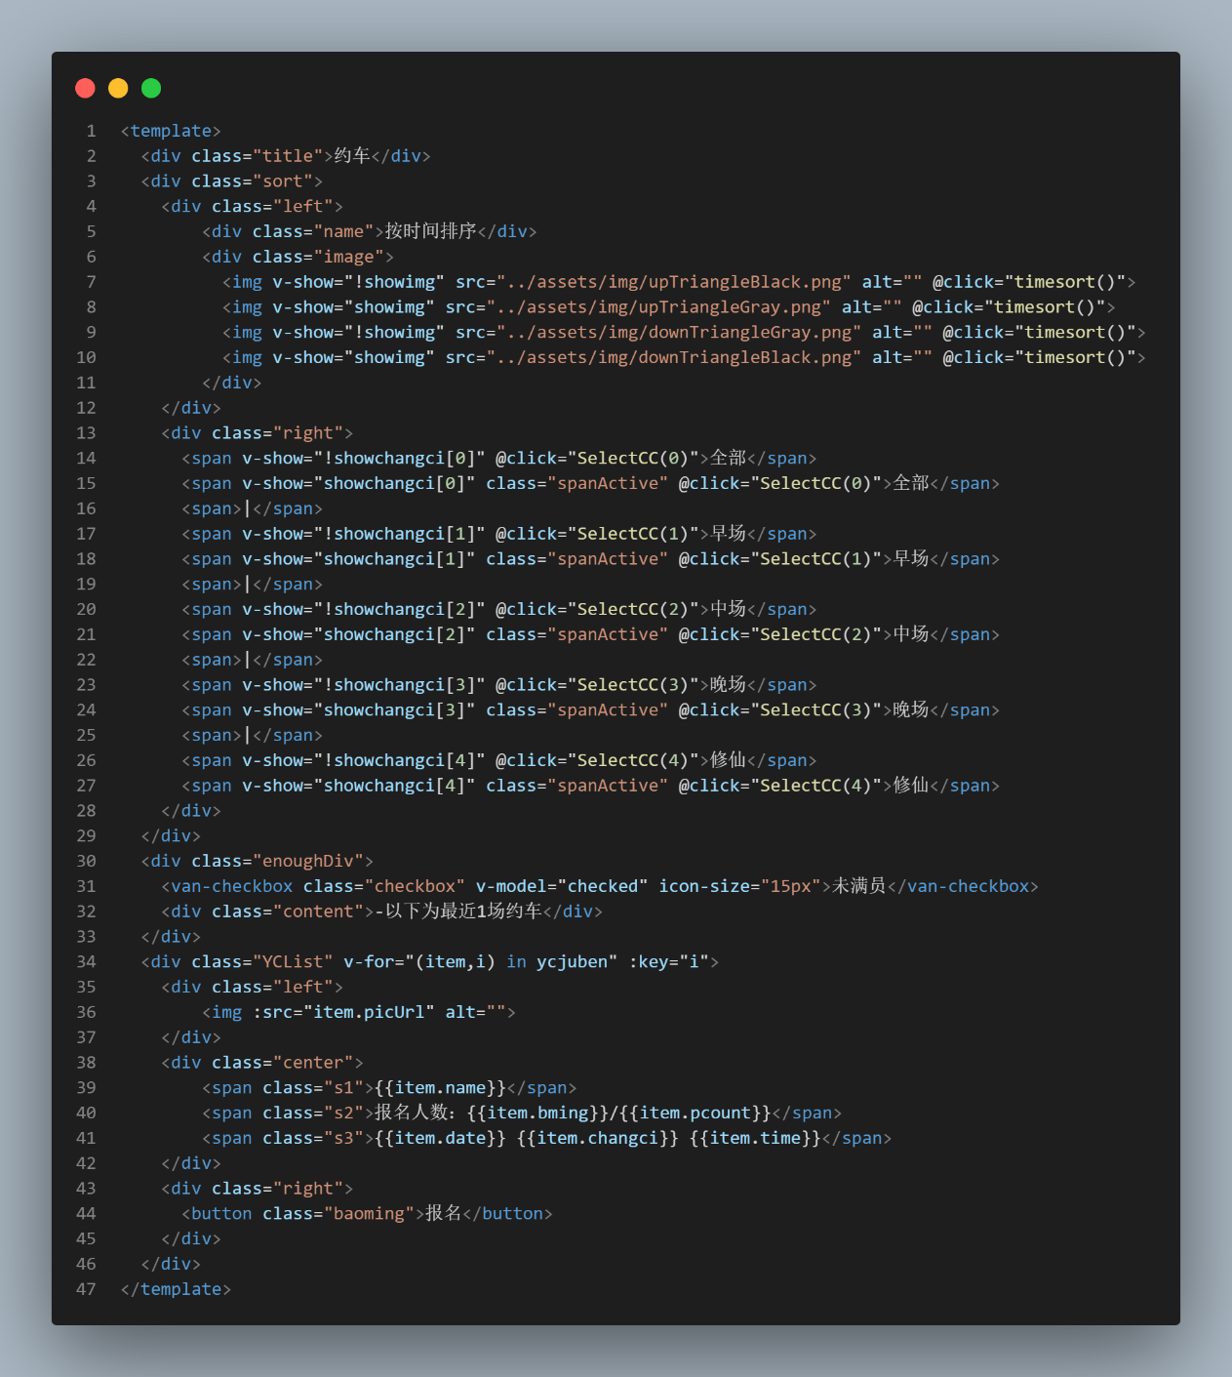

**个人中心界面：**

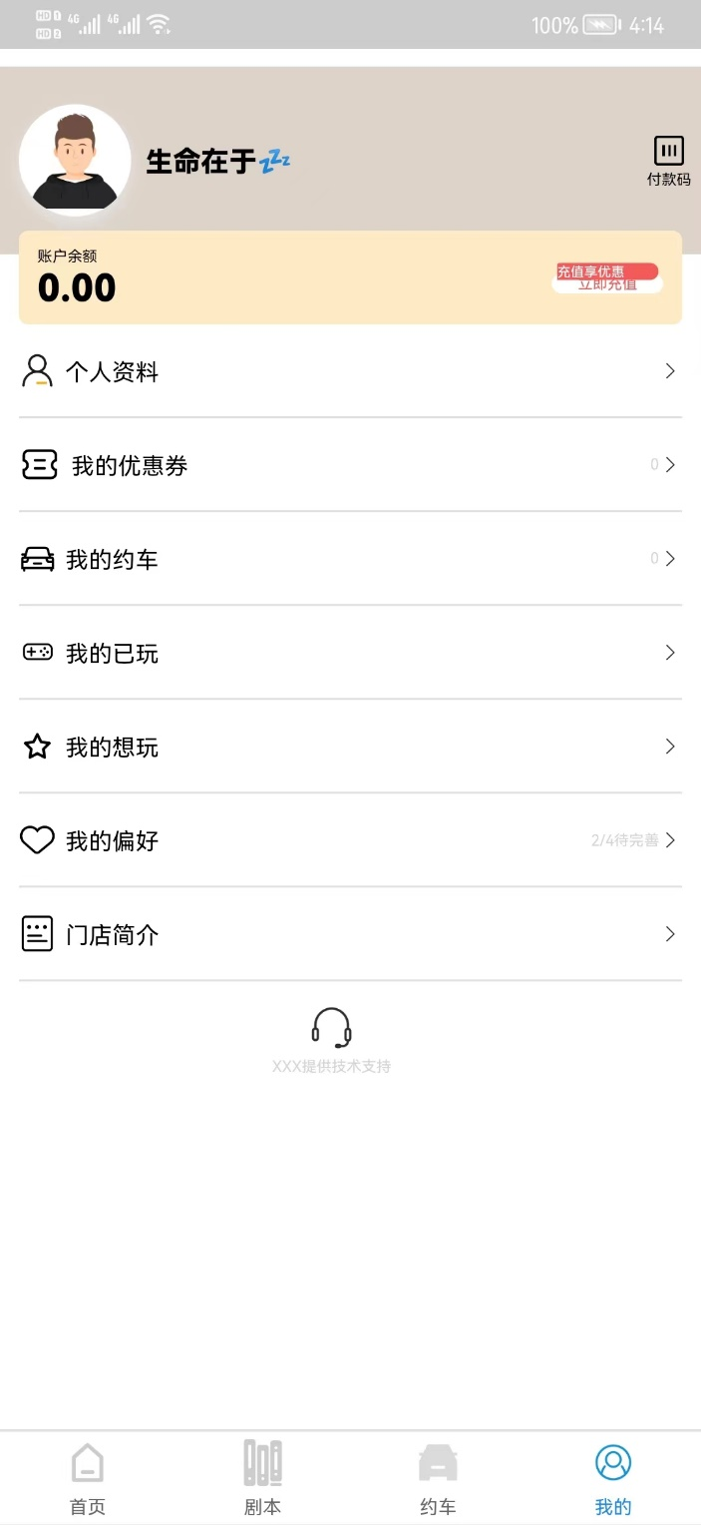

个人中心界面最主要的就是一个列表；上方是个人头像和名称。

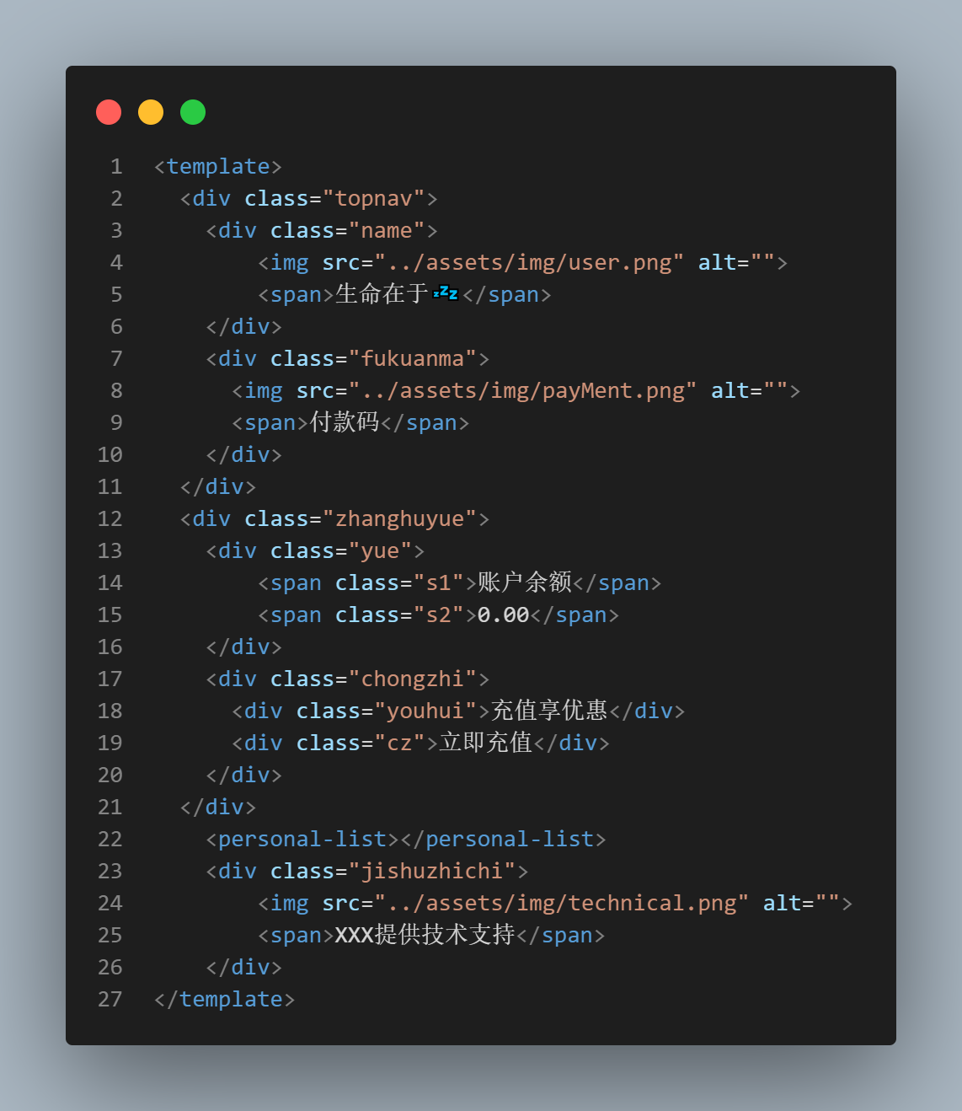

1. **具体如何通过框架和组件的技术实现移动APP**

运用了vant组件进行开发

组件引入

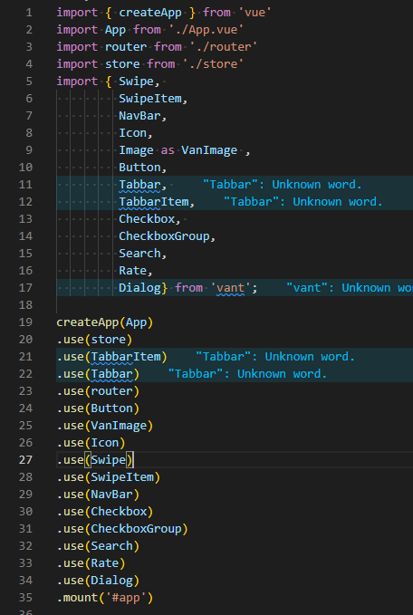

前后端请求通过axios

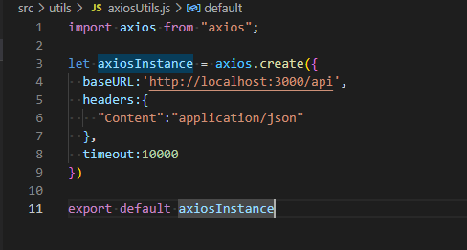

1. **自己的评价和打分**

本次大作业想法是自创的，有一定的交互；数据通过请求数据库获取；自制了部分组件，可复用；对数据的筛选写了一些方法；也运用了父子组件信息的传递。但是界面设计不够精致，界面数量也不丰富，未使用过渡动画，大作业可打包成原生App可在真机上演示。

评分：80/100

1. **对课程的体会和建议**

这门课程的教学过程和内容有理论与实践的结合，更偏向于动手实践，对于前端的学习有很好的帮助。涉及的知识、方法和技术都能用于真实工作，很有用。学习这门课程也能学习web相关的内容,涉及范围广，书本内容也能让我们很好理解与尝试。课程考核内容包含仿视频做项目，这个过程对于学习该类课程有极好的帮助。